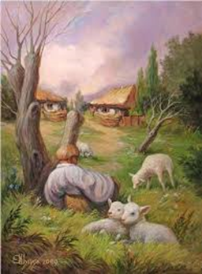
ЗАТВЕРДЖЕНО
____________ 2025 __ (т.в.о. Л.М. Месенчук)

План заходів
щодо відзначення
тижня української мови та літератури
(17.03-21.03)

№ | Заходи | Дата | Відповідальний
1 1 | Мовознавчий блокпост | 17.03 | Члени учнівського парламенту
2 2 | Бінго української поезії «Пісня тисячі голосів» | 18.03 | Учителі-філологи
3 3 | Поетична хвилинка «95 весен життя Ліни Костенко» | 19.03 | Учителі-філол
4 4 | Віртуальне знайомство з лауреатом Шевченківської премії Юрком Іздриком | 20.03 | Учителі-філологи
5 5 | Всесвітній день поезії | 21.03 | Учителі-філологи

Звіт про проведені заходи
щодо відзначення
тижня української мови та літератури
(17.03-21.03)

17 березня члени учнівського парламенту оганізували мовознавчий блокпост, метою якого було перевірити та поглибити в ігровій формі знання гімназистів з розділів мовознавства.
18 березня у рамках Національного тижня читання поезії проведено бінго української поезії «Пісня тисячі голосів»: день 1- голос українського війська; день 2- голос класики; день 3- голос дому; день 4 – голос покоління; день 5 – голос дитинства; день 6 – голос серця.
19 березня гімназисти записали відеопривітання для сучасної Королеви української поезії Ліни Костенко. У всіх класах провели поетичну хвилинку «95 весен життя Ліни Костенко».
20 березня старшокласники торкнулися серцем і душею до творчості сучасного легеди літератури, лавреата Шевченківської премії Юрія Іздрика.
21 березня на завершення тижня юні медіалітератори презентували відеопроєкт «Пісня тисячі голосів», присвячений молодим літераторам, які загинули під час повномасштабного вторгнення. Устами дітей поезія заговорила про мужність, відвагу, пережитий досвід, де кожен почув слова, що відгукнулися в його серці.

